HỘI SINH VIÊN TRƯỜNG ĐH TÔN ĐỨC THẮNG

**LIÊN CHI HỘI KHOA CÔNG NGHỆ THÔNG TIN**

**BCH CHI HỘI 16050301**

**🙞★🙜**

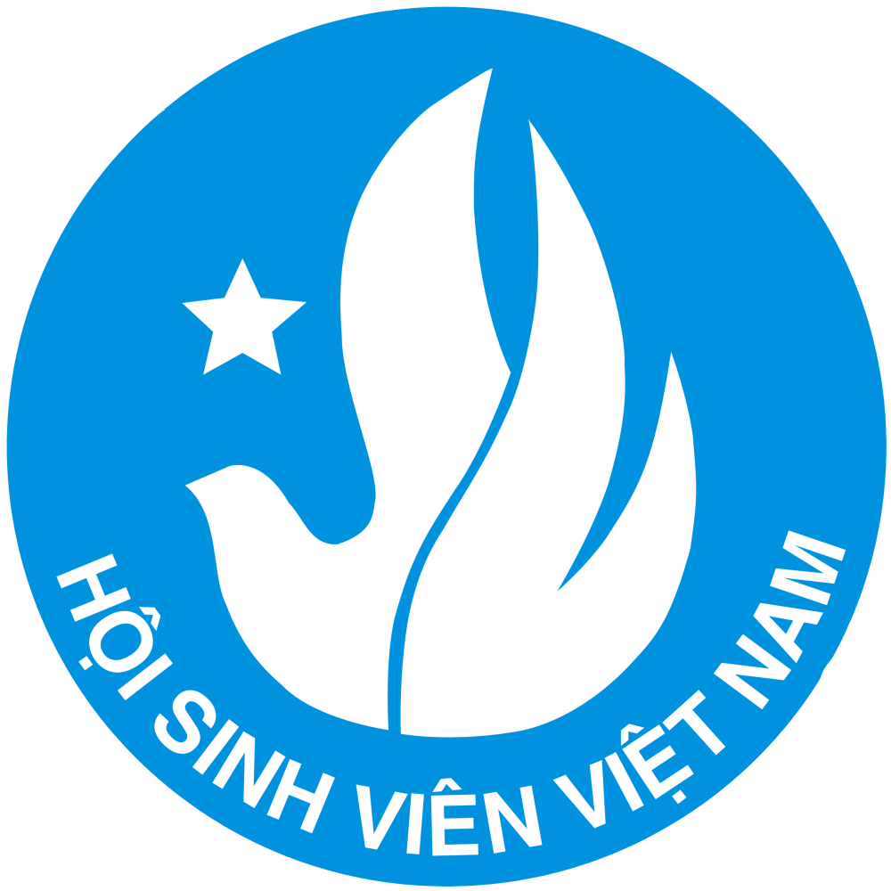

VĂN KIỆN

**HỘI NGHỊ ĐẠI BIỂU**

**CHI HỘI 16050301**

Nhiệm kỳ 2018 – 2019

*Tp. Hồ Chí Minh, tháng 03 năm 2019*